本周作业
提交方式：
1. 以此文件为draft回答下列问题， 把文件名改为 ："上课日期-班级-学号-姓名.doc " , such as : 2025-02-28-*******-******-张三.doc
2 . 然后，把上述作业附件文件， email to yuandong211@qq.com , email
should be titled as "上课日期-班级-学号-姓名"， 例如“2025-02-28-*******-******-张三”，（title 格式不对不给分），要求标准格式便于我统计作业 。 收到作业后，email会自动回复收到（如果没有收到email自动回复，则加我私信确认）。
- 作业应该在下节上课之前提交

今天作业 ： 回答下列问题 ，有上机需求的请把执行的过程拷屏贴进回答中
环境说明：
阿里云服务器 Ubuntu 24.04 LTS 64位系统 2核vCPU 2GiB内存
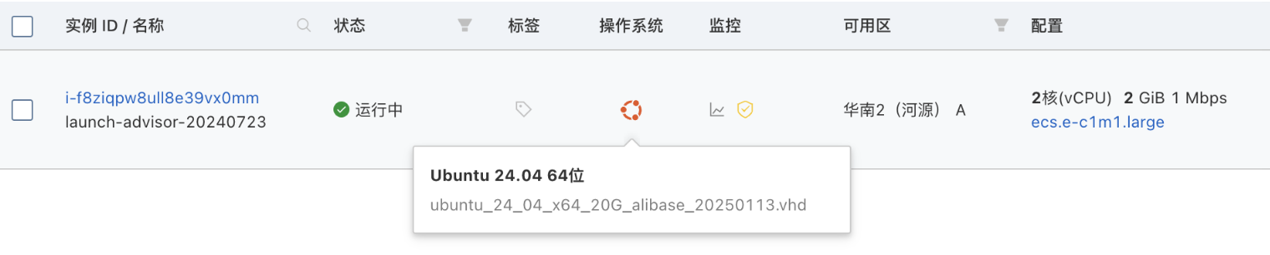
- 在本机上寻找所有超过50M的文件，打印结果，并初步计算一下用了多长时间。
( 提示 ：
$ vi 1.sh
touch file1
find / -size +50000k > file.list
touch file2
$ chmod u+x 1.sh
$ ./1.sh
)
- 运行vi 1.sh，使用vi编辑器创建shell脚本
在编辑器中输入以下内容：
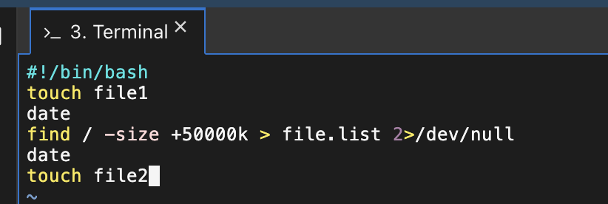
按Esc键，然后输入:wq保存退出

- 运行chmod u+x 1.sh，给脚本添加执行权限
- 运行./1.sh，执行脚本
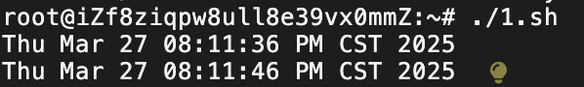
- 运行cat file.list，查看结果
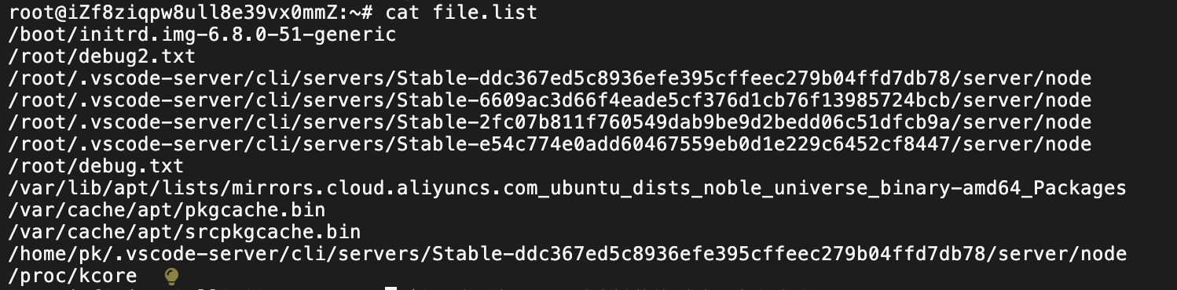
- 运行ls -l file1 file2，计算执行时间（通过比较file1和file2的创建时间）
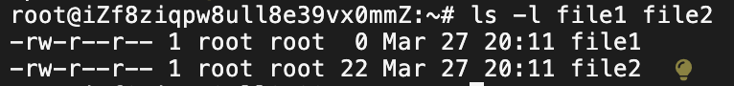
不到一分钟
- zhangsan 同学毕业了，root 把张三的目录 都送给了 lisi (假设lisi 属于 speech 组)，应该怎吗做
（ chown -R lisi /home/zhangsan
chgrp -R speech /home/zhangsan )
- 运行chown -R lisi /home/zhangsan，将zhangsan的目录所有权更改给lisi用户
- 运行chgrp -R speech /home/zhangsan，将zhangsan的目录组权限更改为speech组
我目前按zhangsan的用户名登录，在不开新窗口的情况下，怎样切换成用户lisi （$su lisi）,怎样切换成root登录 （$su）
- 运行su lisi，从zhangsan用户切换到lisi用户（不开新窗口）
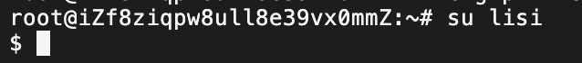
- 运行su，从当前用户切换到root用户
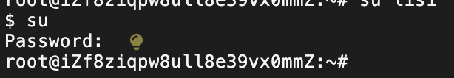
输入root密码后完成切换
- 怎样比较两个文本文件是否一样
（$ diff file1 file2）
怎样比较两个二进制文件是否一样
( $md5sum file1 >file1_md5
$md5sum file2 >file2_md5
$diff file1_md5 file2_md5 )
- 运行diff file1 file2，比较两个文本文件是否一样
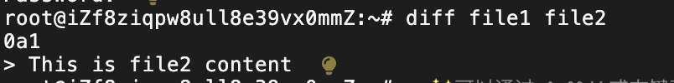
如果没有输出，则文件相同
- 运行以下命令比较两个二进制文件是否一样：
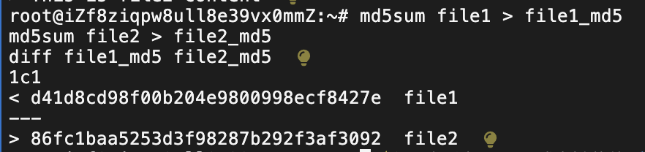
如果没有输出，则文件相同
怎样比较两个目录是否一样
（$ diff -r dir1 dir2 )
- 运行diff -r dir1 dir2，比较两个目录是否一样
如果没有输出，则目录相同
怎样看系统的版本信息
（ uname -a
cat /proc/version
cat /etc/redhat-release )
- 运行uname -a，cat /proc/version，cat /etc/lsb-release命令查看系统版本信息：
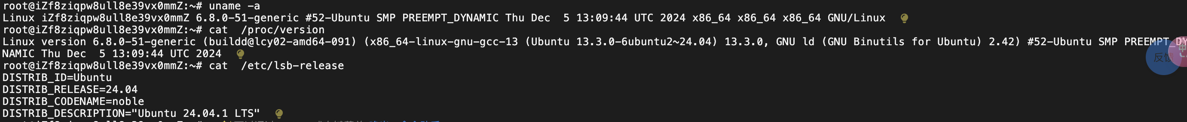
- 检查一下本机的bsh，ash，ksh，csh，tcsh，bash 的位置在哪里 ？
（ 比如 $whereis bsh 等）
- 运行whereis bsh，查找bsh的位置
运行whereis ash，查找ash的位置
运行whereis ksh，查找ksh的位置
运行whereis csh，查找csh的位置
运行whereis tcsh，查找tcsh的位置
运行whereis bash，查找bash的位置
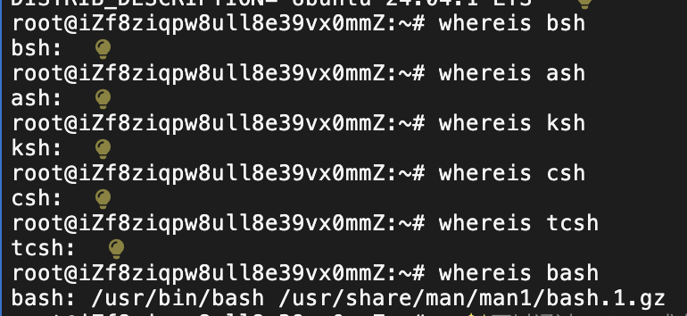
- 查看一下目前窗口的别名状况 （$alias）
定义新别名 dir=ls
定义新别名 psf=’ps -xf’ , 用于查看当前窗口的进程状态。
再查看一下目前窗口的别名状况 （$alias）
- 运行alias，查看当前别名
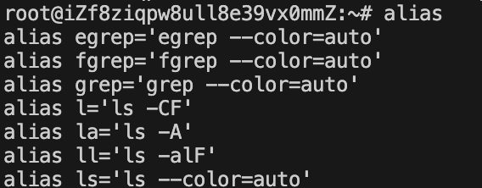
- 运行alias dir=ls，定义新别名dir
- 运行alias psf='ps -xf'，定义新别名psf
- 运行alias，再次查看当前别名
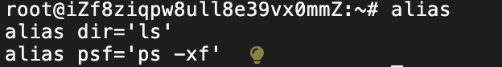
退出登录窗口， exit
- 运行exit，退出当前登录窗口
重新登录回来，再看刚才定义的新别名还在吗？ （不在）
- 重新登录后运行alias，查看别名（会发现别名已经消失）
如果我想重新登录本机后，这些定义的别名还有效，怎么做(把这些别名定义写到~/.bash_profile 里)，验证一下。
- 运行vi ~/.bash_profile，将别名定义添加到~/.bash_profile使其持久化
在文件末尾添加：
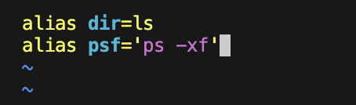
按Esc键，然后输入:wq保存退出
- 运行source ~/.bash_profile，使更改生效
- 运行alias，验证别名是否生效
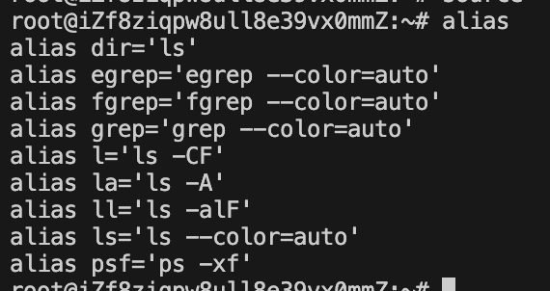
试一下 用[tab] 补齐文件名或者目录名 ； 试一下 鼠标的 剪贴板功能 （鼠标右键）
- Tab补全示例：输入部分文件名或目录名，然后按Tab键补全
输入cd /et然后按Tab键，自动补全为cd /etc/
- 鼠标剪贴板功能：
选中文本后，点击鼠标右键复制
点击鼠标右键粘贴
7 .你输入命令的历史记录在哪，怎么看？（$vi ~.bash_history or $history ）
- 运行history，使用history命令查看历史记录
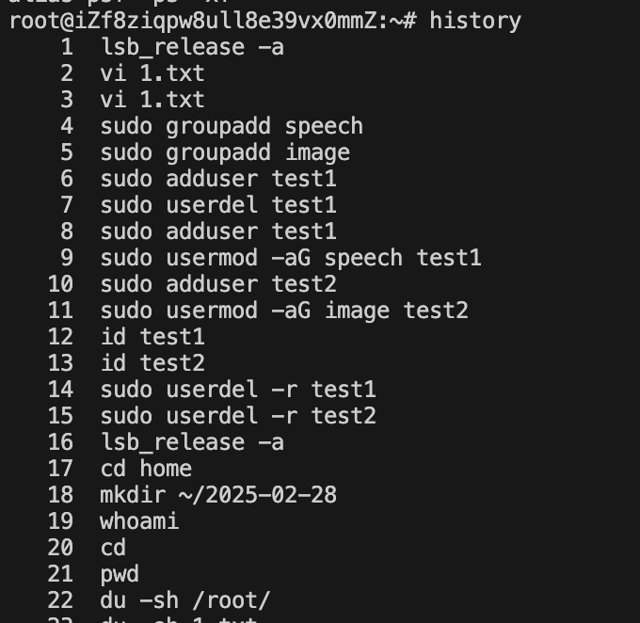
- 运行vi ~/.bash_history，或者直接查看历史文件
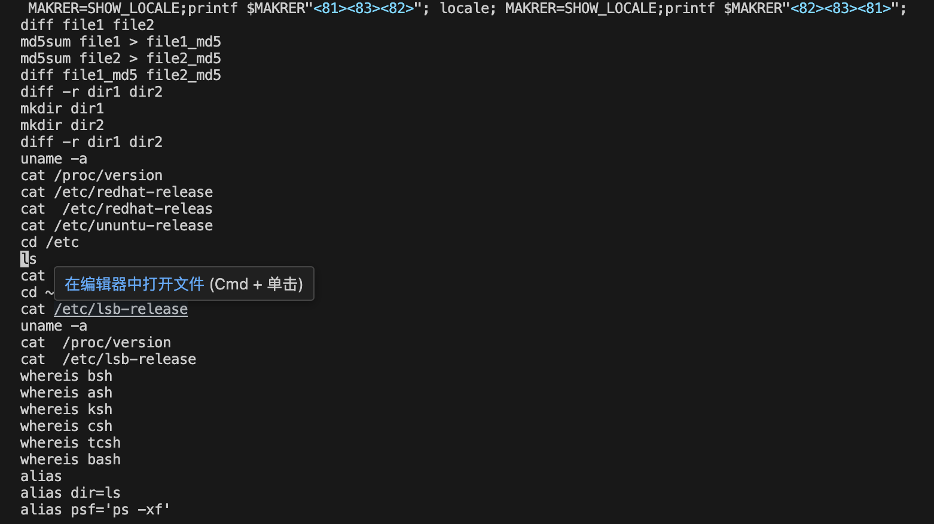
8 .用 env 命令打印出你登录终端的环境变量值，并解释你了解的每个环境变量的意义。
- 运行env，使用env命令查看所有环境变量
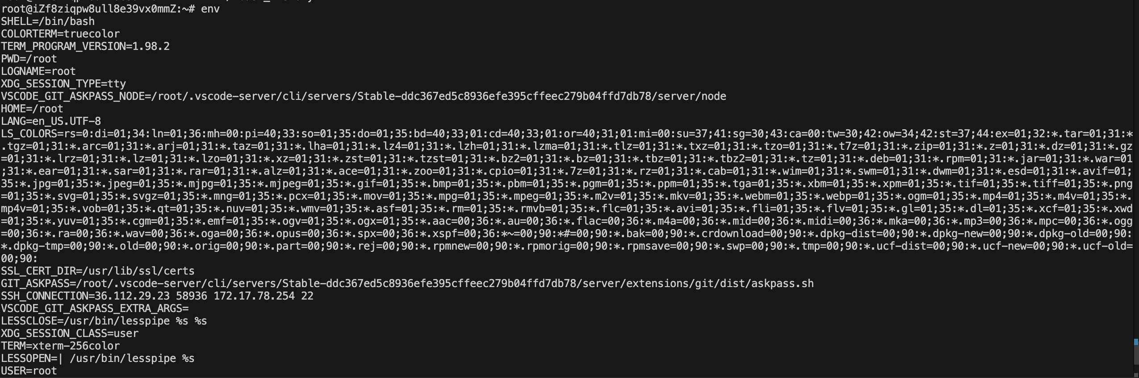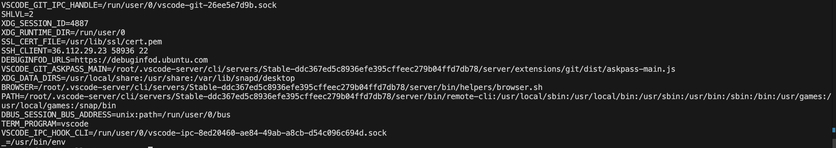
- 我了解的一些常见环境变量的意义：
• PATH：执行命令的搜索路径
• HOME：当前用户的主目录
• USER：当前登录用户名
• SHELL：当前使用的shell
• LANG：系统语言和区域设置
• PWD：当前工作目录
• TERM：终端类型
• MAIL：邮件存放路径
• LOGNAME：登录名
9.写一个shell脚本 1.sh
$vi 1.sh
history
ls -R /
运行 $ 1.sh 为什么运行不了 ？
（
$ chmod u+x ./1.sh # 增加可执行权限
$ PATH=$PATH:./ #添加当前路径进 环境变量PATH
$ 1.sh # 就可以运行了
）
- 运行vi 1.sh，创建shell脚本
在编辑器中输入：
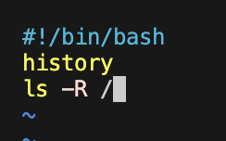
按Esc键，然后输入:wq保存退出
- 运行chmod u+x ./1.sh，添加执行权限
- 运行1.sh，尝试直接运行（会失败，因为当前目录不在PATH中）
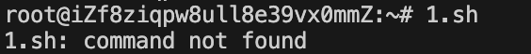
- 运行PATH=$PATH:./，将当前目录添加到PATH
- 重新打开一个终端，运行echo $PATH，验证PATH是否包含当前路径
- 运行1.sh，再次尝试运行（应该可以成功）
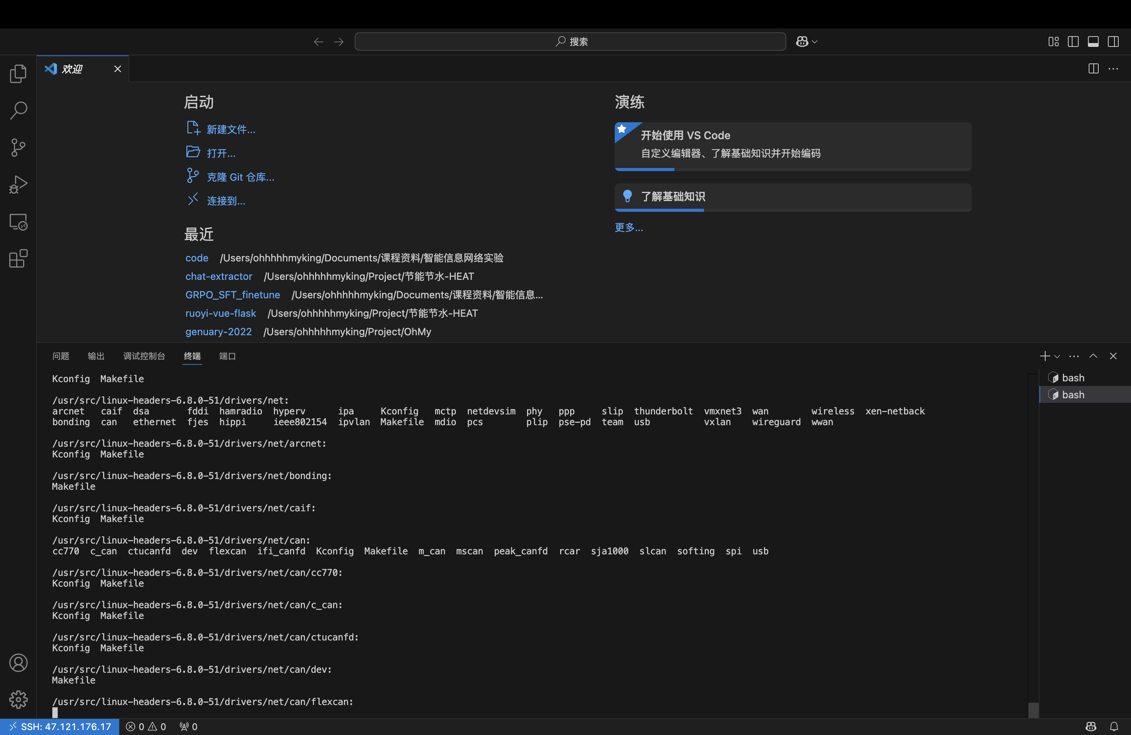
- 运行vi ~/.bash_profile，编辑配置文件，将PATH设置永久保存
在文件末尾添加：
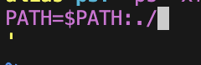
按Esc键，然后输入:wq保存退出
- 运行source ~/.bash_profile，使更改生效
当你退出当前字符终端，再重新登录该服务器，你用 $echo $PATH 看看重新定义的环境变量值还有效吗？（无效），如何让新定义的变量值在重新登录后仍然有效？（把 新定义变量$PATH=$PATH:./ 写到 ~/.bash_profile 里去 ， 你再试试 $echo $PATH 看改变了没有）
- 运行echo $PATH，验证PATH设置是否生效
应显示当前目录(./)已加入PATH

